**奇瑞集团2026届校园招聘**

**让好奇发生**

**用好奇改变世界！**

1、2024年，集团销售汽车260.4万辆，其中出口114.5万辆，营业收入突破4800亿元；

2、奇瑞集团**连续22**年位居**中国品牌乘用车出口第一；**

3、2025年，奇瑞控股集团有限公司位列《财富》**世界500强第233位**，较去年大幅跃升152个位次，**跃升速度全球车企第一**；

4、坚持“**In somewhere，for somewhere**”的全球化理念，致力于做海外当地的“施肥者”和价值贡献者，做优秀的企业公民；

5、在ESG建设方面，成为“2024-2025福布斯中国可持续发展工业企业”唯一入选汽车企业；

**6、8大岗位方向 海量offer；**

7、加入奇瑞，与我们一起，面向未来，永葆好奇与热爱，共同努力打造世界一流品牌。

**【关于奇瑞集团】**

奇瑞集团围绕汽车主价值链进行布局，成为以汽车产业为核心的多元化企业集团，旗下拥有奇瑞汽车、奇瑞商用车、奇瑞汽金、奇瑞科技等300余家成员企业。集团业务遍布全球120个国家和地区；截至2025年7月底，奇瑞集团累计全球用户突破1718万，其中海外用户超过517万；连续22年位居中国品牌乘用车出口第一。

奇瑞集团秉持“创新 责任 共赢”的核心理念，致力于成为具有全球影响力和竞争力的一流企业集团。

**【岗位方向】**

产品创新研发类、智能制造类、创意设计类、数字化与信息化类

项目管理类、采购/供应链/质量类、品牌营销类、战略职能支持类

**【网申】**

**方式一：PC端**

登录https://cheryholding.zhiye.com/campus

选择校园招聘，注册、完善简历并投递即可

**方式二：移动端**

关注“奇瑞集团招聘”公众号

点击“加入我们”，选择“校园招聘”，注册、完善简历并投递即可

**【招聘对象】**

**2026届海内外高校应届毕业生**

**2025年9月-2026年7月毕业**

*中国大陆地区以毕业证为准，非中国大陆地区以学位证为准，且最高学历毕业后无全职工作经验

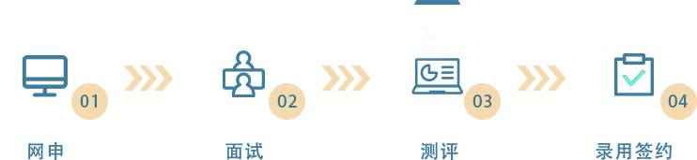**【校招流程】**

**【奇瑞赋能 助力成长 创造无限未来】**

**薪酬体系：**月度工资、季度奖、年终奖；

**法定福利：**养老保险、医疗保险、工伤保险、失业保险、生育保险、住房公积金；

**假期福利：**带薪年假、产假、陪产假、婚假、工伤假、产检假、调休等；

**生活福利：**购车优惠、安家补贴、用餐补贴、员工宿舍、员工班车；

**健康福利：**福利体检、商业保险、高温补贴；

**关怀福利：**团建活动、节日慰问、子女升学、兴趣协会。

**【联系我们】**

电子邮箱：[campus@cheryholding.com](mailto:campus@cheryholding.com)

**加入技术奇瑞 共同探索世界的无限可能**

欢迎关注“奇瑞集团招聘”官方微信公众号了解更多校招资讯

